Juan Camilo Meneses Saldarriaga

Juan David Moreno Alfonso

C). Realice el diagrama de clase correspondiente.

|  |
| --- |
| Bicicleta |
| Marca  Precio  Distancia recorrida  Material  Frenos  Pulgadas |
| Avanzar  Retroceder  Girar |

E). Ejecute el programa bicicleta.

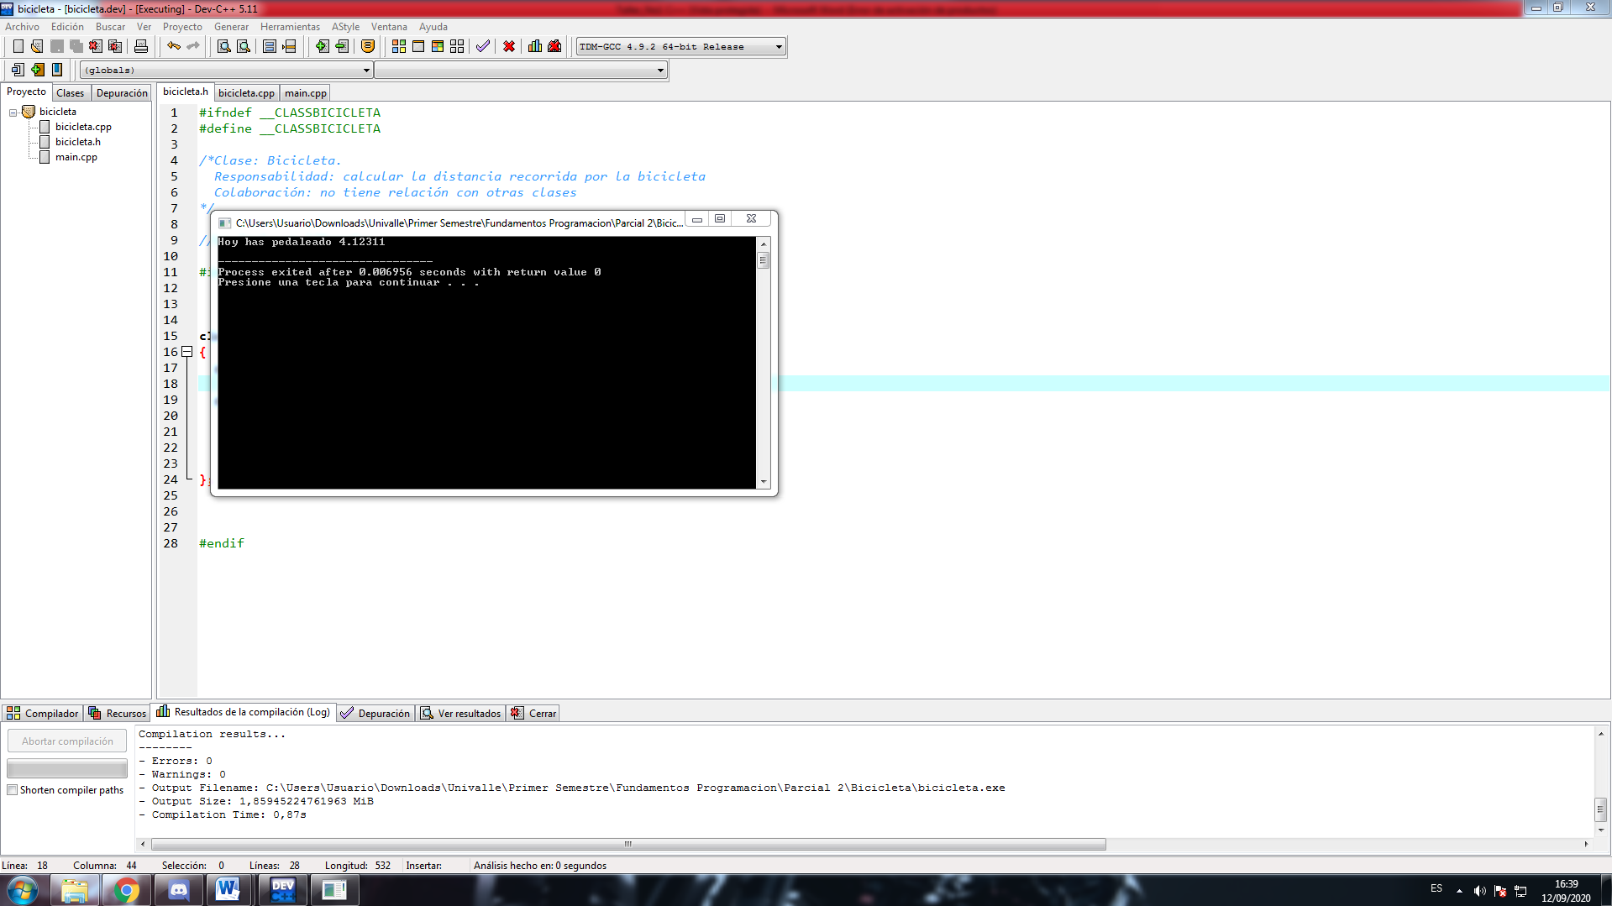

H). Indique cuantos objetos se crearon y que métodos se utilizaron durante la ejecución.

Se creó un objeto cuyo nombre fue miBicicleta la cual se encontraba inicialmente en las coordenadas (0,0).

Se utilizó el método de irHasta, el cual calcula el espacio recorrido.